Mekanika
“Gerak Melingkar Beraturan”

Dosen Pengampu :
- Drs. I Dewa Putu Nyeneng, M.Sc.
- Dr. Doni Andra, S.Pd., M.Sc.



Disusun oleh:
Oktavia Sulistya Handayani (2013022052)
Kelas B

Program Studi Pendidikan Fisika
Fakultas keguruan dan ilmu pendidikan
Universitas lampung
2021

- Gerak Melingkar Beraturan
Gerak melingkar beraturan (GMB) merupakan gerak suatu benda yang menempuh lintasan berupa lingkaran dengan besar kecepatan linear tetap. Meskipun besar kecepatan linearnya tetap, arah kecepatan linear selalu berubah dan menyinggung lingkaran. Pada gerak melingkar beraturan, besar kecepatan sudut dan arah kecepatan sudut selalu tetap sehingga tidak ada percepatan sudut pada gerak tersebut.
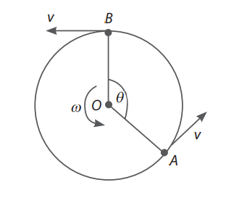
- Besaran-Besaran dalam Gerak Melingkar Beraturan
- Perpindahan Sudut
Perpindahan sudut merupakan perpindahan partikel pada gerak melingkar dengan
acuan tertentu. Perhatikan gambar berikut.
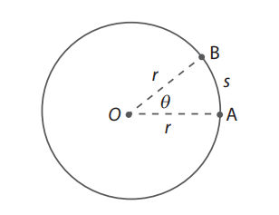
Untuk berpindah dari posisi A ke B, roda telah menempuh perpindahan sudut sebesar θ. Ini berarti, benda telah berputar sejauh θ melalui jarak linear gerak s. Besarnya θ dalam radian adalah perbandingan antara jarak linear s dan jari-jari roda r. Secara matematis, dapat dinyatakan sebagai berikut:
Keterangan:
θ = $\frac{s}{r}$
θ = perpindahan sudut (rad);
s = jarak linear (m); dan
r = jarak partikel ke pusat lingkaran (m).

Satuan θ dalam Standar Internasional (SI) adalah radian. Satu radian (1 rad) didefniskan sebagai sudut saat panjang busur lingkaran (s) sama dengan jari-jari lingkaran tersebut (r). Perhatikan bahwa jika s = r, maka θ bernilai 1 rad. Hubungan antara sudut bersatuan radian dan sudut bersatuan derajat adalah sebagai berikut.
Satu putaran = keliling lingkaran = 2πr
Sudut 1 putaran = 2π rad
Sudut 1 putaran = 360°
2π rad = 360º
1 rad = $\frac{{360}^{o}}{2π}$ = 57,3º

- Periode dan Frekuensi
Periode adalah waktu yang dibutuhkan suatu benda yang begerak melingkar untuk
melakukan satu putaran penuh. Frekuensi adalah banyaknya putaran yang ditempuh oleh suatu benda yang bergerak melingkar tiap sekon.
Keterangan
T = $\frac{t}{n}$ T = periode (s);
f = frekuensi (Hz);
f = $\frac{n}{t}$ n = banyaknya putaran; dan
t = lamanya putaran (s)
Hubungan antara periode dan frekuensi adalah sebagai berikut:
f = $\frac{1}{T}$
Selain definisi tersebut, satu periode juga dapat didefinisikan sebagai berikut:
f = $\frac{perpindahan sudut}{kecepatan sudut}$ = $\frac{2π}{ω}$
keterangan:
T : Periode (s)
$ω=$kecepatan sudut (rad/s)

- Kecepatan Sudut
Kecepatan sudut (kecepatan anguler) adalah besarnya sudut yang ditempuh tiap satuan waktu. Satuan kecepatan sudut adalah rad/s. Adapun satuan lain yang sering
digunakan untuk menentukan kecepatan sudut pada sebuah mesin adalah rotation per minutes (rpm). 1 rpm = 2π rad/menit = $\frac{2π}{60}$ rad/s
$ω= \frac{2π}{T}$ = 2πf
Keterangan:
ω = kecepatan sudut (rad/s)
T = periode (s)
F = frekuensi (Hz)

- Kecepatan Linear dan Percepatan Sentripetal
Kecepatan linear adalah kecepatan benda yang arahnya selalu menyinggung lintasan lingkaran. Kecepatan linear juga selalu tegak lurus dengan garis yang ditarik dari pusat lingkaran ke titik tangkap vektor kecepatan pada saat itu (jari-jari lingkaran).
Secara umum, kecepatan linear didefnisikan sebagai hasil bagi panjang lintasan linear yang ditempuh benda dengan selang waktunya. Panjang lintasan dalam gerak melingkar berupa keliling lingkaran, yaitu 2πr. Jika selang waktu yang diperlukan untuk menempuh satu putaran adalah 1 periode (T), maka kecepatan linear dirumuskan sebagai berikut.
v = $\frac{2πr}{T}= ωr$
Arah kecepatan linear pada gerak melingkar beraturan selalu berubah sehingga terdapat percepatan pada gerak tersebut. Percepatan yang dimaksud adalah percepatan sentripetal atau radial. Percepatan sentripetal merupakan percepatan yang arahnya selalu menuju pusat lingkaran dan tegak lurus dengan kecepatan linearnya. Fungsi percepatan sentripetal ini adalah untuk mengubah arah kecepatan benda. Secara matematis, percepatan sentripetal dirumuskan sebagai berikut:
a_{s} = $\frac{V^{2}}{R}$ = ω²R

Keterangan:
a_{s} = percepatan sentripetal (m/s²)
v = pecepatan linear (m/s)
R = jari-jari lintasan melingkar (m)
ω = kecepatan sudut (rad/s)

- Gaya Sentripetal
Gaya sentripetal merupakan gaya yang ditimbulkan akibat percepatan sentripetal. Sama halnya dengan percepatan sentripetal, gaya sentripetal juga mengarah ke pusat lingkaran. Gaya sentripetal harus selalu ada agar objek tetap bergerak dalam lintasannya. Secara matematis, gaya sentripetal dirumuskan sebagai berikut.
F_{s} = ma_{s} = $m\frac{V^{2}}{R}$ = mω²R
Keterangan:
F_{s} = gaya sentripetal (N)
a_{s} = percepatan sentripetal (m/s²)
v = kecepatan linear (m/s)
R = jari-jari lintasan melingkar (m)
ω = kecepatan sudut (rad/s)

- Hubungan Roda-Roda
- Hubungan roda – roda sepusat atau seporos
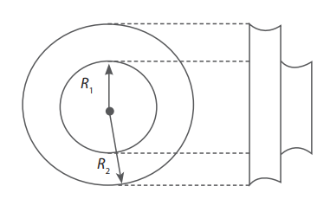
Roda – roda sepusat atau seporos memiliki kecepatan sudut yang sama,
ω₁ = ω₂
$\frac{V_{1}}{R_{1}}$ = $\frac{V_{2}}{R_{2}}$
Jika R₂ > R₁, maka $V_{2}$ > $V_{1}$
- Hubungan Roda-Roda yang Bersinggungan atau Dihubungkan dengan Rantai
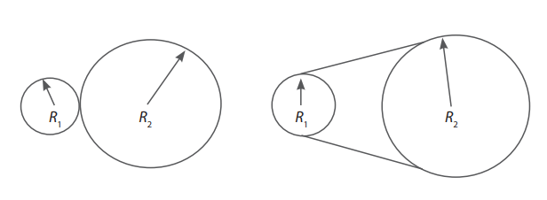
Roda-roda yang bersinggungan atau dihubungkan dengan rantai memiliki kecepatan linear yang sama.
v₁ = v₂
ω₁R₁ = ω₂R₂
Jika R₁ < R₂, maka ω₁ > ω₂

- Contoh Gerak Melingkar Beraturan Pada Kehidupan Sehari – hari
Ilmu fisika merupakan salah satu bidang ilmu pengetahuan alam yang penerapannya banyak dijumpai di dalam kehidupan sehari-hari. Fisika sangat berperan penting dalam setiap perkembangan ilmu pengetahuan dan teknologi. Oleh karena itu, ilmu fisika dijadikan sebagai dasar pemikiran, teori, serta acuan untuk menemukan hal-hal yang baru.
Adapun bebarapa contoh ilmu fisika gerak melingkar beraturan yaitu:
- Gerakan putaran jarum jam.
- Gerakan putaran kipas angin.
- Gerakan putaran sepeda.
- Gerakan putaran roda pada mesin pembajak sawah.
- Gerakan putaran pada komedi putar.
Dari contoh diatas memiliki prinsip kerja yang menerapkan ilmu fisika gerak melingkar sederhana. Dengan memperhatikan sebuah titik pada lintasan geraknya, sebuah partikel yang telah melakukan satu putaran penuh akan kembali atau melewati posisi semula. Seperti pada ujung jarum yang bergerak melingkar akan selalu berulang pada titik tertentu. Gerak melingkar sering dideskripsikan dalam frekuensi ( f ), yaitu jumlah putaran tiap satuan waktu atau jumlah putaran per sekon. Sementara itu, periode (T ) adalah waktu yang diperlukan untuk menempuh satu putaran.

